Лабораторная работа №3

Система контроля версий Git

Боровиков Даниил Александрович

Содержание

# 1 Цель работы

Здесь приводится формулировка цели лабораторной работы. Формулировки цели для каждой лабораторной работы приведены в методических указаниях.

Цель данного шаблона — максимально упростить подготовку отчётов по лабораторным работам. Модифицируя данный шаблон, студенты смогут без труда подготовить отчёт по лабораторным работам, а также познакомиться с основными возможностями разметки Markdown.

# 2 Выполнение лабораторной работы

1. **Базовая настройка git.**

Выполним предварительную конфигурацию git. (рис. 1)

Рис. 1: Конфигурация git через email и имя пользователя

Рис. 1: Конфигурация git через email и имя пользователя

Настроим utf-8 в выводе сообщений git. (рис. 2)

Рис. 2: Настройка utf-8.

Рис. 2: Настройка utf-8.

Зададим имя начальной ветки. (рис. 3)

Рис. 3: Имя начальной ветки “master”.

Рис. 3: Имя начальной ветки “master”.

Задаем одинаковые переводы строк текстовых файлов в главном репзитории. (рис. 4)

Рис. 4: Параметр autocrlf

Рис. 4: Параметр autocrlf

Настройка предупреждения об обратимости преобразования для текущей настройки core.autocrlf. (рис. 5)

Рис. 5: Параметр safecrlf

Рис. 5: Параметр safecrlf

1. **Создание SSH ключа.**

Сгенерируем пару ключей (приватный и обычный). (рис. 6)

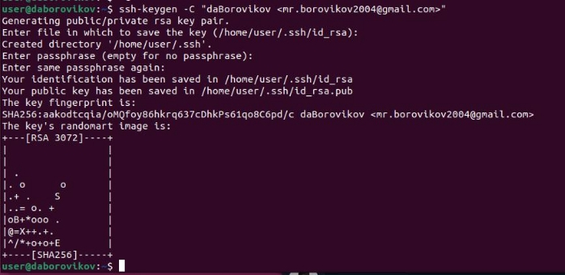

Рис. 6: Генерация ключей

Копируем ключ из локальной консоли в буфер обмена при помощи команды “cat ~/.ssh/id_rsa.pub | xclip -sel clip” (рис. 7)

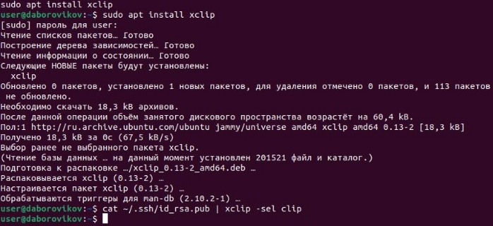

Рис. 7: Копирование ключа в буфер обмена

Загружаем сгенерированный открытый ключ на github (рис. 8)

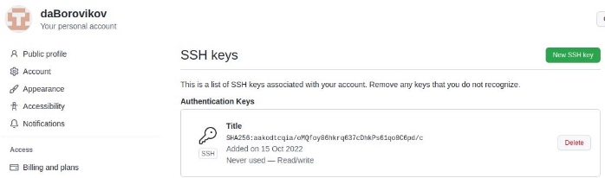

Рис. 8: Загрузка ключа на github

1. **Cоздание рабочего пространства и репозитория курса на основе шаблона**

Создадим каталог для предмета «Архитектура компьютера» командой: - mkdir -p ~/work/study/2022-2023/“Архитектура компьютера”” (рис. 9)

Рис. 9: Создание учебного каталога

Рис. 9: Создание учебного каталога

Создадим репозиторий на основе шаблона при помощи вебинтерфейса github. (рис. 10)

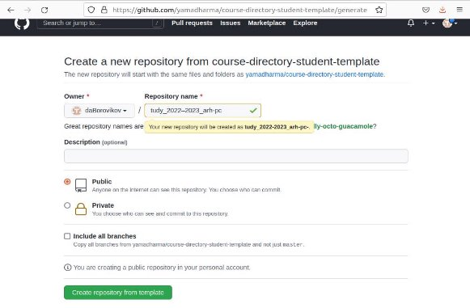

Рис. 10: Создание репозитория

Перейдем в каталог курса командой в терминале:cd ~/work/study/2022-2023/“Архитектура компьютера”/arch-pc” (рис. 11)

Рис. 11: Переход в каталог курса

Рис. 11: Переход в каталог курса

Клонируем репозиторий с помщью ссылки на странице созданного репозитория (рис. 12)

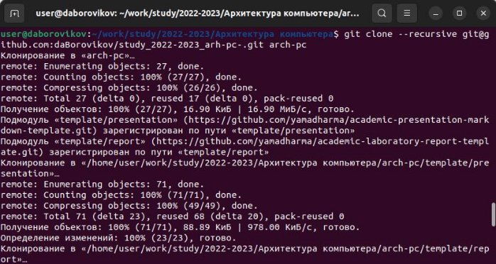

Рис. 12: Клонирование репозитория

1. **Настройка каталога курса**

Переходим в каталог курса (команда cd ~/work/study/2022-2023/“Архитектура компьютера”/arch-pc).Удаляем лишние файлы: rm package.json Создаем необходимые каталоги («echo arch-pc > COURSE» , «make») Отправляем файлы на сервер («git add .», «git commit -am ‘feat(main): make course structure’», «git push») (рис. 13) (рис. 14) (рис. 15)

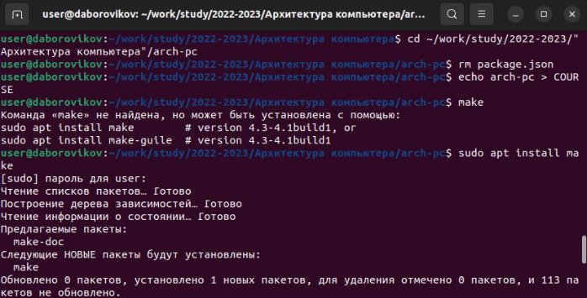

Рис. 13: Настройка каталога курса.

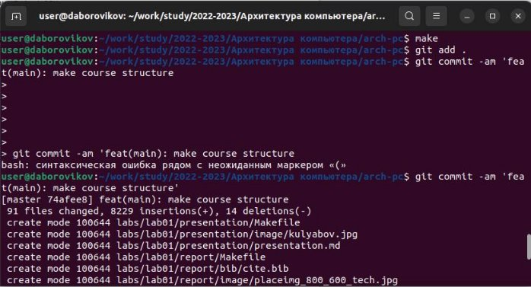

Рис. 14: Настройка каталога курса.

Рис. 15: Настройка каталога курса.

Рис. 15: Настройка каталога курса.

Проверяем правильность создания иерархии рабочего пространства в локальном репозитории и на странице github. (рис. 16)

Рис. 16: Рабочее пространство в локальном репозитории.

Рис. 16: Рабочее пространство в локальном репозитории.

1. **Задания для самостоятельной работы**

Скопируем отчеты по выполнению предыдущих лабораторных работ в соответствующие каталоги созданного рабочего пространства и загрузим файлы на github. (рис. 17) (рис. 18)

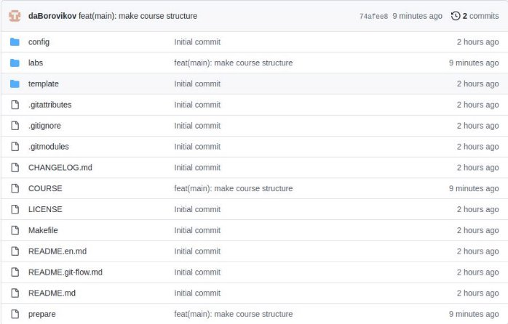

Рис. 17: отчет по выполнению лабораторной работы № 1 в созданном репозитории

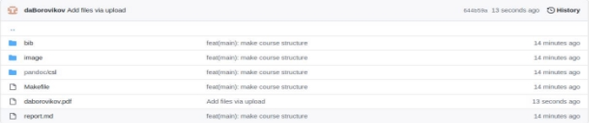

Рис. 18: отчет по выполнению лабораторной работы № 2 в созданном репозитории.

Затем создаем отчет по выполнению лабораторной работы в соответствующем каталоге рабочего пространства (labs>lab03>report). Ссылка на github:

# 3 Выводы

Я изучил идеологию и применение средств контроля версий, а также приобрел практические навыки по работе с системой git. 11